AQUAPOOL Group
г. Екатеринбург
620027, ул. Мамина-Сибиряка, д. 51
Тел. +7 (343) 253-25-60, fax.: +7 (343) 344-34-29
www.masterural.ru; e-mail: info@masterural.ru
г. Челябинск
454007, ул. Рождественского, 13
Тел/fax: +7 (351) 75-00-944
www.masterural74.ru; e-mail: info@masterural74.ru
г. Красноярск
660028, ул. Мечникова, 49, офис 103
Тел: +7 (391) 244-80-22, 8-908-026-49-30
www.masterural24.ru; e-mail: info@masterural24.ru
г. Пермь
www.masterural59.ru; e-mail: info@masterural59.ru

№ п/п | Наименование | Фото | Ед. изм. | Цена
1 | Тапочки одноразовые арт. ТО-113  синие – 43-44 р-р,  розовые – 38-39 р-р.  Подошва – спанбонд. | 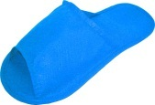 | пара | 14-00
2 | Тапочки одноразовые арт. ТО-113  белые – 43-44 р-р,  Подошва – спанбонд. | 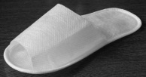 | пара | 14-00
3 | Тапочки одноразовые арт. ТО-143  синие – 43-44 р-р,  розовые – 38-39 р-р.  Подошва – антискользящая двунитка ПВХ. | 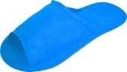 | пара | 15-00
4 | Тапочки одноразовые арт. ТО-133  синие – 43 р-р,  Подошва – ЭВА | 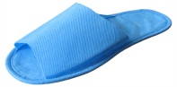 | пара | 16-00
5 | Тапочки одноразовые арт. ТО-164  43 р-р,  Подошва – ЭВА, прозрачная союзка | 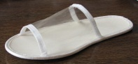 | пара | 23-00
6 | Тапочки одноразовые арт. ТО-257 Однослойный полифом  с тиснением 7 мм. | 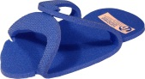 | пара | 21-00
7 | Тапочки одноразовые арт. ТО-267 Однослойный полифом  с тиснением 7 мм. | 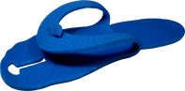 | пара | 21-00
8 | Тапочки одноразовые арт. ТО-155  махровые, белые – 43-44 р-р,  Подошва – ЭВА 5мм. поролон, махра. | 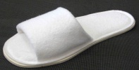 | пара | 25-00
9 | Гель для душа в индивидуальной упаковке (10 мл) | 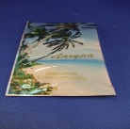 | шт | 3-00
10 | Шампунь-кондиционер в индивидуальной упаковке (10 мл) |  | шт | 3-00
11 | Мыло в индивидуальной упаковке (13 г) | 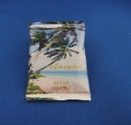 | шт | 3-00
12 | Бахилы медицинские п/э особо прочные  пл. 20 мкр. (100 шт) | 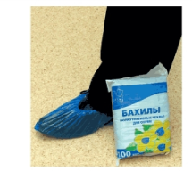 | пара | 1-00
13 | Простыня одноразовая н/ст  плотность 20 (140*200). Спанбонд | 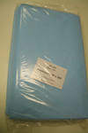 | шт | 12-65
14 | Простыня одноразовая н/ст  плотность 20 (70*200). Спанбонд |  | шт | 5-90
15 | Полотенце белое (45*90), спанлейс.  Плотность 50 (100 шт) | 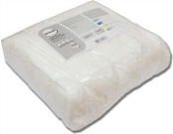 | шт | 6-62
16 | Полотенце белое (35*70), спанлейс.  Плотность 50 (100 шт) |  | шт | 4-14

